**TRƯỜNG ĐẠI HỌC XÂY DỰNG HÀ NỘI**

**KHOA CÔNG NGHỆ THÔNG TIN**

**\*\*\***

**ĐỒ ÁN**

**PHƯƠNG PHÁP LẬP TRÌNH HƯỚNG ĐỐI TƯỢNG**

***Đề tài: Quản lý thư viện***

|  |  |  |  |
| --- | --- | --- | --- |
| ***Giảng viên hướng dẫn:*** |  |  |  |
| ***Nhóm:*** | ***02*** |  |  |
| ***Tên thành viên:*** | Trần Thị Hồng Nhung  <Nhóm trưởng> | 0247267 | 67IT5 |
|  | Nguyễn Tiến Đạt | 0004167 | 67IT5 |
|  | Lê Đức Hải |  | 67IT5 |
|  | Nguyễn Đắc Điền |  | 67IT5 |

**Hà Nội, 2024**

# Phần 1.Bản đặc tả yêu cầu bài toán

## I. Đặt vấn đề và Mô tả bài toán

### 1.1 Đặt vấn đề

### Thư viện trường Đại học muốn xây dựng một phần mềm để quản lý quá trình mượn trả, sách và tài liệu học tập của độc giả. Phần mềm được tạo dựng nhằm mục đích cho thủ thư có thể quản lý sách. Thủ thư có một tài khoản admin để có thể đăng nhập vào hệ thống. Thủ thư có thể chỉnh sửa thông tin của sách và tài liệu được lưu. Đồng thời có thể kiểm tra thông tin của độc giả (thông tin sách mượn, số sách mượn, lịch sử mượn trả....). Độc giả có thể đăng nhập tìm kiếm thông tin sách, lịch sử quá trình mượn trả. Độc giả sử dụng mã số sinh viên và mật khẩu được nhà trường cấp phát để đăng nhập vào tài khoản của bản thân. Độc giả có thể thay đổi mật khẩu nếu muốn. Quá trình mượn trả sẽ được thủ thư lưu thông qua phiếu mượn trả.

### 1.2 Mô tả bài toán

#### a. Mục tiêu

#### - Hệ thống: Quản lý mượn trả sách của thư viện trường đại học, quản lý sách, quản lý độc giả.

#### b. Đối tượng

Đối tượng là những độc giả, giảng viên, sinh viên có nhu cầu mượn sách .

#### c. Hoạt động nghiệp vụ của thư viện

* ***Quản lý quá trình mượn/trả***

***-*** Quá trình mượn/trả sẽ được lưu thông qua phiếu mượn/trả do thủ thư lập.

* ***Quản lý sách theo thể loại***

- Sách được phân theo từng thể loại (ví dụ: Giáo trình, Tham khảo, Tiểu thuyết, Tạp chí, Viễn tưởng, Văn học, Lịch sử, Chính trị…) giúp cho việc quản lý sách khoa học và dễ dàng hơn.

- Hệ thống cần cho phép bổ sung/ cập nhật các thể loại sách có trong thư viện.

* ***Bổ sung, cập nhật thông tin sách/ tài liệu/độc giả***

- Thủ thư có quyền thêm, sửa, xóa thông tin các cuốn sách.

- Mã sách không được trùng lặp.

- Thủ thư có thể cập nhật lại thông tin độc giả khi cần, đảm bảo mã độc giả không được trùng lặp.

## II. Yêu cầu chất lượng

* Giao diện : phải thân thiện, bắt mắt, phù hợp với môi trường giáo dục .
* Tốc độ xử lý : phải nhanh, không để người dùng chờ quá lâu.
* Khi thay đổi 1 chức năng thì không làm ảnh hưởng đến các chức năng khác.
* Có khả năng sao lưu & phục hồi CSDL khi có sự cố.
* Khả năng thay đổi chức năng & giao diện dễ dàng.
* Hệ thống quản lý sách phải có tính khoa học cao, có thể phân loại các sách thường và nâng cao nhằm đáp ứng mọi nhu cầu tìm kiếm của người sử dụng .

## III. Yêu cầu và chức năng cụ thể

### 1. Quản lý thông tin độc giả

#### 1.1. Thêm tài khoản độc giả

* Mục đích: Thêm mới tài khoản của 1 độc giả.
* Dữ liệu vào: Tài Khoản, Mật khẩu
* Quá trình: Độc giả nhập các thông tin cá nhân cơ bản(họ tên, sdt, cccd, ....) để tạo tài khoản mới.
* Thông tin ra: Thông báo cho độc giả là đăng kí thành công.

#### 1.2. Xóa tài khoản độc giả

* Mục đích: Xóa tài khoản của độc giả khi độc giả không còn sử dụng thư viện.
* Dữ liệu vào : NULL
* Quá trình: Thủ thư chọn xóa tài khoản và xác nhận.
* Thông tin ra: Thông báo cho thủ thư là đã xóa thành công tài khoản và đưa ra màn hình chính.

#### 1.3 Độc giả đăng nhập thông tin

* Mục đích : Độc giả sẽ đăng nhập vào tài khoản đã được cấp để sử dụng các chức năng như mượn/trả sách của thư viện.
* Dữ liệu vào : Thông tin tài khoản của độc giả( tên đăng nhập, mật khẩu).
* Quá trình : Độc giả phải nhập các thông tin về tên đăng nhập, mật khẩu, và sau đó nhấn nút đăng nhập.
* Thông tin ra : Hệ thống sẽ thông báo tới độc giả là đăng nhập thành công và chuyển đến trang chủ chính của thư viện .

### 2. Quản lý sách, tài liệu

*2.1. Thêm mới sách, tài liệu*

* Mục đích: Thêm mới các loại sách, tài liệu cho từng thể loại.
* Dữ liệu vào: Các loại sách còn thiếu.
* Quá trình: Thêm các đầu sách bổ sung vào thư viện.
* Thông tin ra: Thư viện với đầy đủ các đầu sách đã được cập nhật.

*2.2. Cập nhật thông tin sách, tài liệu*.

* Mục đích: Cập nhật thông tin sách mới nhập, kiểm tra thông tin số lượng sách đã cho mượn, đã thanh lý.
* Dữ liệu vào: Thể loại, số lượng, hiện trạng,…
* Quá trình: Thêm thông tin về các đầu sách dự định được thêm.
* Thông tin ra: Các đầu sách đã được cập nhập, sửa đổi, bổ sung.

#### 2.3. Xóa thông tin.

* Mục đích: Loại bỏ những sách hoặc tài liệu đã được thanh lý.
* Dữ liệu vào: Các loại sách, tài liệu đã được thư viện thanh lý vì không đạt các yêu cầu chất lượng và nội .
* Quá trình: Loại bỏ các quyển sách không đạt yêu cầu sau khi đã lọc.
* Thông tin ra: Một hệ thống thư viện mới được cập nhật tới độc giả.

#### 2.4. Tìm kiếm thông tin:

* Mục đích : Giúp độc giả tìm kiếm sách hay tài liệu mong muốn theo tên sách hoặc các chữ cái có trong tên sách
* Thông tin vào : tên đầu sách cần tìm kiếm.
* Quá trình : Hệ thống sẽ tìm trong thư viện online và đưa tới độc giả thông tin mà độc giả cần tìm kiếm.
* Thông tin ra : Hệ thống sẽ hiển thị thông tin sách hay tài liệu cần tìm kiếm trên màn hình.

### Quản lý thông tin về việc độc giả mượn/trả

* Mục đích: xác nhận được thông tin độc giả mượn/trả, có thông tin ghi lại.
* Dữ liệu vào: các loại sách mà độc giả mượn/trả.
* Quá trình: Độc giả mang sách ra quầy thủ thư để thủ thư kiểm tra thông tin sách . Sau đó thủ thư sẽ thêm thông tin mượn sách hay xóa thông tin sách đã trả
* Thông tin ra: thông báo đọc giả đã hoàn thành việc mượn/ trả sách hoặc thông tin các độc giả đang mượn sách, số lượng sách đang mượn.

## IV. Các tác nhân trong hệ thống

### 4.1 Thủ thư

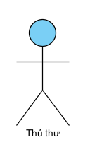

* Thủ thư là người quản lý, giữ gìn, phát triển và cập nhật các sách hay tài liệu mới nhất để phục vụ nhu cầu đọc, tìm hiểu của độc giả, tránh việc người dùng không thể tìm kiếm được tài liệu mong muốn.
* Thủ thư cũng có thể sử dụng tài khoản riêng của mình để hỗ trợ, tư vấn cho độc giả trong việc tìm kiếm sách và tài liệu trong trường hợp độc giả không thể đến mượn sách trực tiếp tại thư viện.

Ngoài những chức năng nhiệm vụ chung, tùy theo mục đích, quy mô mà từng thư viện có thêm các chức năng, nhiệm vụ riêng và phục vụ đối tượng người đọc khác nhau.

### 4.2 Độc giả

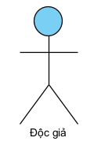

* Là những người sử dụng tài liệu số và cứng trong thư viện. Độc giả cũng có thể sử dụng tài khoản của mình đã đăng ký để mượn các sách, tài liệu có sẵn trong thư viện qua hệ thống thư viện online .

**V. Sơ đồ Use case**

**1. Usecase tổng quan**

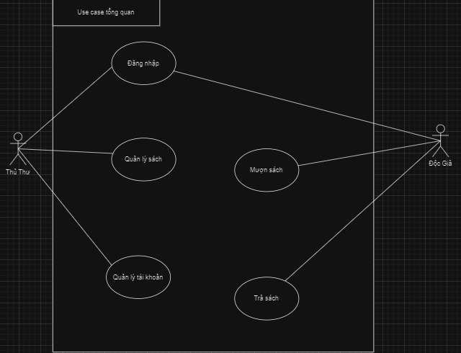

1. **Usecase đăng nhập**

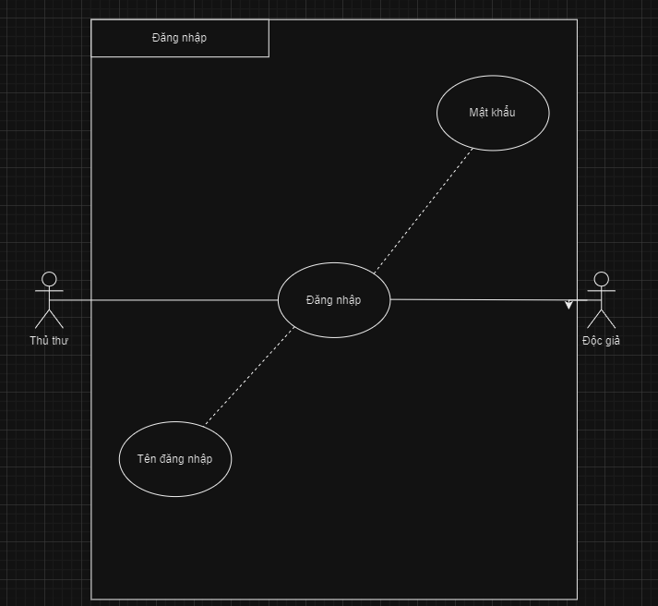

1. **Usecase dành cho thủ thư**

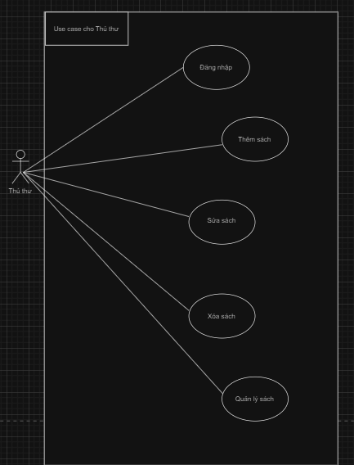

1. **Usecase cho độc giả**

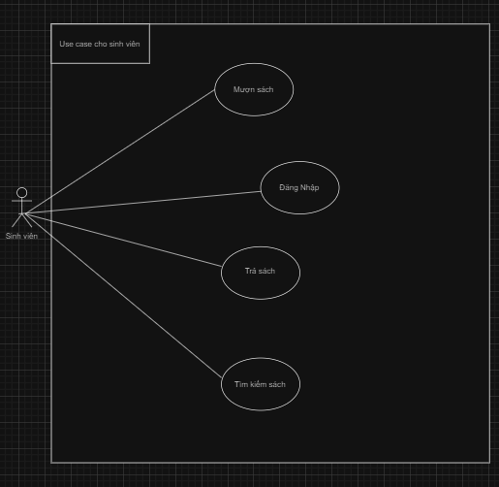

1. **Usecase mượn trả**

